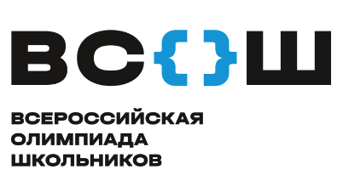
СРОКИ ПРОВЕДЕНИЯ
ШКОЛЬНОГО ЭТАПА
ВСЕРОССИЙСКОЙ ОЛИМПИАДЫ ШКОЛЬНИКОВ
В 2025/2026 УЧЕБНОМ ГОДУ

№ п/п | Наименование общеобразовательного предмета | Срок проведения
1 | Право | 23.09.2025
2 | Русский язык | 24.09.2025
3 | Астрономия | 25.09.2025
4 | Английский язык | 26.09.2025
5 | История | 29.09.2025
6 | Литература | 30.09.2025
7 | География | 01.10.2025
8 | Физика | 02.10.2025
9 | Испанский язык | 03.10.2025
10 | Обществознание | 06.10.2025
11 | Немецкий язык | 07.10.2025
12 | Экономика | 08.10.2025
13 | Биология | 09.10.2025 (5-6 классы),  10.10.2025 (7-11 классы)
14 | Химия | 13.10.2025
15 | Основы безопасности и защиты Родины | 14.10.2025
16 | Искусство (мировая художественная культура) | 15.10.2025
17 | Математика | 16.10.2025 (4-6 классы),  17.10.2025 (7-11 классы),
18 | Информатика | 20.10.2025 (ИИ),  22.10.2025 (робототехника),  23.10.2025 (программирование),  24.10.2025 (ИБ)
19 | Французский язык | 21.10.2025
20 | Физическая культура | 27.10.2025
21 | Труд (технология) | 28.10.2025
22 | Экология | 29.10.2025
23 | Китайский язык | 30.10.2025

